附件

**《热力发电》2025年第8期特约主编介绍**

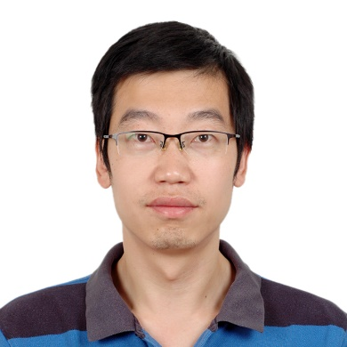刘小伟，华中科技大学煤燃烧与低碳利用全国重点实验室教授、博士生导师。国家基金委联合基金重点基金项目和科技部国家重点研发计划项目负责人，国家优秀青年基金和万人计划青年拔尖人才获得者。第一和通讯作者发表SCI论文90余篇，SCI他引2000余次，获授权发明专利20余项。获国家自然科学二等奖、湖北省科技进步一等奖、教育部科技进步一等奖和湖北省自然科学一等奖等。

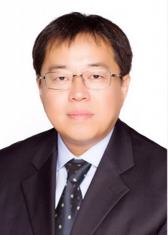

周昊，浙江大学求是特聘教授、博士生导师，国家杰出青年科学基金获得者、“新世纪百千万人才工程”国家级人选、国务院政府特殊津贴专家，现任能源清洁利用国家重点实验室副主任，全国百篇优博获得者。主持国家杰青、973课题、国家自然科学基金、国际合作项目等数十项，获国家级科技奖3项、省部级科技奖8项。已发表SCI论文270余篇（其中通讯或一作论文250余篇），入选爱思唯尔中国高被引学者，已发表中英文著作5本，授权发明专利20余项。

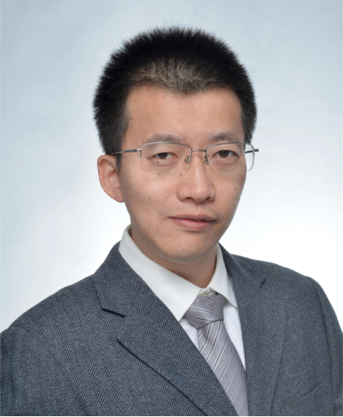吴玉新，清华大学能源与动力工程系副教授、特别研究员、博士生导师。近年发表论文150余篇，引用2000余次，授权专利20余项，出版专著1部。主持承担各类科技项目30余项，包括国家自然基金国际合作重点项目、青年项目、两机专项（专题）、国家重点研发计划、国家科技支撑计划、国家863项目以及与国内外各大企事业单位合作项目。获省部级一等奖3项、二等奖1项，行业一等奖5项，国家发明展览会金奖以及日内瓦国际发明展金奖各1项。

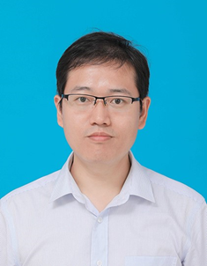冯汉升，中科院合肥物质科学研究院等离子体物理研究所低温工程与技术研究室副主任研究员，合肥综合性国家科学中心能源研究院氢能源和氨应用研究中心副主任、博士生导师。主持有国家重点研发计划、国家自然科学基金、中法国际合作项目等重大项目。先后获得“中国标准创新贡献奖”、“中国专利银奖”、“中国外观设计金奖”、“安徽省技术发明一等奖”、“安徽省“特支计划”创新人才”、“安徽省技术领军人才”、“合肥市庐州英才”等多项荣誉。发表论文20余篇，制定标准2项，申请授权专利20余项。

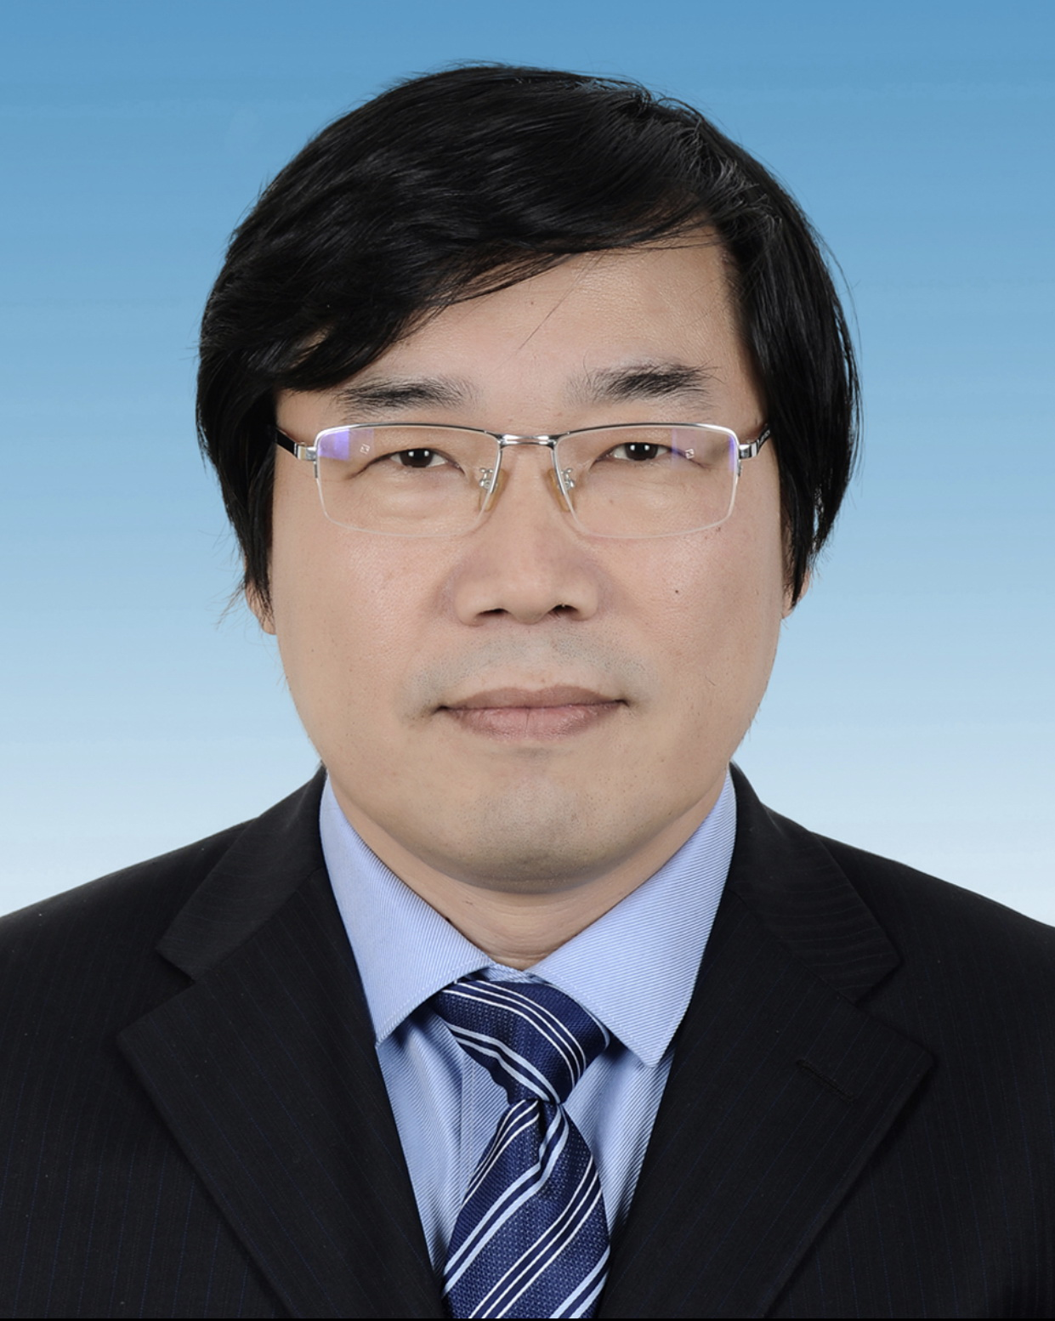晋中华，西安热工研究院锅炉设备及环保事业部主任、正高级工程师。电力行业电站锅炉标准化技术委员会委员、中国动力工程学会锅炉专业委员会委员。长期从事煤电低碳化技术、电站锅炉及其辅机性能检测、故障诊断和治理技术以及电站锅炉燃烧及制粉系统研究。负责制修订多项电力行业标准，获得发明专利十余项，获江苏省科技进步奖二等奖、中国电力科学技术奖二等奖、陕西省科学技术进步奖三等奖、电力工业部科学技术进步奖三等奖各1项。